Задание 1. В электронных таблицах построить на листе данными линейчатую диаграмму с вертикальными столбцами (гистограмму), позволяющую отобразить рост количества серверов Интернета по годам.  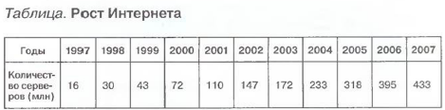  Задание 2. В электронных таблицах построить круговую диаграмму, позволяющую наглядно представить долю серверов Интернета, зарегистрированных в разных доменах.  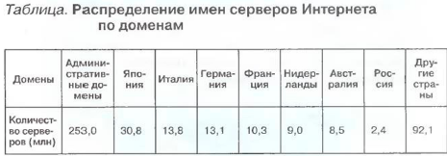  Задание 3. В электронных таблицах построить графики кубической функциии линейной функции .  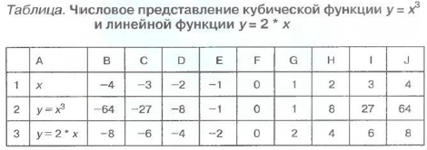 | Задание 1. В электронных таблицах построить на листе данными линейчатую диаграмму с вертикальными столбцами (гистограмму), позволяющую отобразить рост количества серверов Интернета по годам.  Задание 2. В электронных таблицах построить круговую диаграмму, позволяющую наглядно представить долю серверов Интернета, зарегистрированных в разных доменах.  Задание 3. В электронных таблицах построить графики кубической функциии линейной функции .

